MATEMATIČNE KRAŽLJANKE – matematika je povsod okoli nas
Ob rojstvu otroka so pomembne številke: teža in dolžina novorojenčka, ura in datum rojstva; nekaj dni po rojstvu dobi EMŠO (enotna matična številka občana) in davčno številko.
UGANKE: Trenutek ujeme v objektiv, na zaslonu prikaže nastali motiv. (rešitev: fotoaparat)
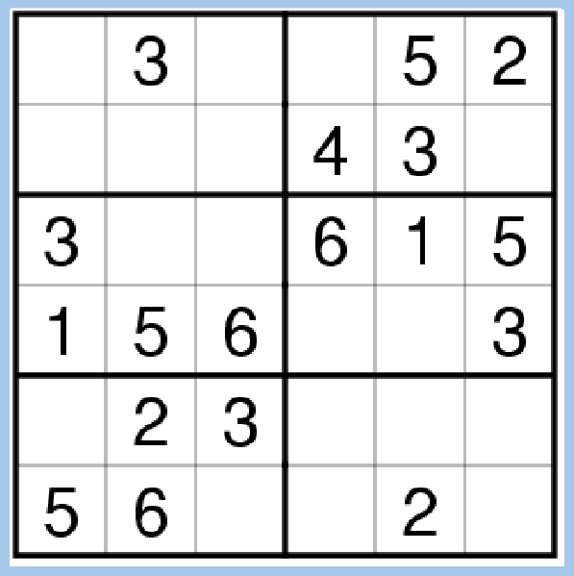
SUDUKU: razvrščati moraš številke od ena do 6 (običajno je od 1 do 9) – v vsaki vrstici, v vsakem stolpcu in v vsakem pravokotniku morajo biti vse številke od 1 do 6. REŠI ↓
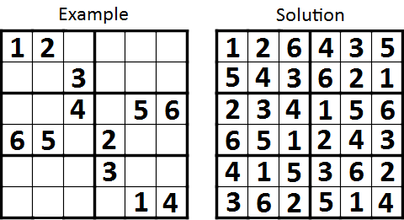
Primer z rešitvijo:

Čeprav ima suduku japonsko ime, ne prihaja iz dežele vzhajajočega sonca (Japonska) – tam je le dobil prve oboževalce. Začelo se je 1783 s švicarskim matematikom, fizikom in astronavtom Leonhardom Eulerjem, ki je risal latinske kvadratke (kvadratne sheme z različnimi znaki, pri katerih se vsak znak pojavi le enkrat v vrstici oz. le enkrat v stolpcu). Dvesto let kasneje suduko po enakem pravilu deluje v mreži iz devetih sklopov po devet številk.
PRAVIČNI ULOMKI: deli celote (polovice, tretjina, četrtina…) – nekaj razdeliš na enake dele npr. če čokolado razdeliš na tretjine, bo vsak dobil enako, če ne razdeliš na tri enake dele, to ni pošteno.
Kaj je več 1/3 ali 1/4? Razmisli: Ali bi raje dobil 1/3 ali 1/4 pice? Če pico razdeliš na tretjine je posamezen kos večji, kot če pico razdeliš na štiri dele.
Kaj je več tri četrtine (3/4) ali štiri petine (4/5)? Imaš dva trakova po 20 kvadratkov. Na prvem najprej pobarvaj ¼ kvadratkov (20:4=5), nato pa dopolni do treh četrtin (to je trikrat toliko kot ena četrtina). Na drugem pa najprej eno petino, nato pa dopolni do štirih petin (štirikrat toliko).

7. – 9. razred: Ali bi lahkoše kako ugotovil kaj je več, 3/4 ali 4/5? – Rešitev: v decimalni obliki 3/4 = 0,75, 4/5 = 0,8.

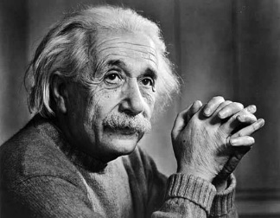
ALBERT EINSTEIN je sinonim (sopomenka) za znanje. Šole ni preveč maral, pri šestnajstih letih je bil prepričan, da ima dovolj znanja iz matematike in fizike in so ga na univerzi zavrnili, ker še ni imel opravljene mature. Kasneje je bil svojeglav študent, saj je v kavarni raje bral knjige kot pa upošteval profesorje in njihov učni načrt. Obvladal je tudi violino. (Veliko matematikov je tudi glasbenikov. Tudi v glasbi je veliko matematike.)
Matematika po krivici ni ravno priljubljena – vendar je lepa in z njo lahko opišeš vse okoli sebe. Če uporabljaš matematične znake, te razumejo povsod po svetu.
STATISTIKA: je znanstvena veda, ki išče konkretne odgovore iz našega življenja. Npr. statistiki preučujejo število rojstev dečkov in deklic v določenem obdobju, število prebivalstva, število socialno ogroženih otrok, povprečen uspeh na NPZ … Te podatke z različnimi matematičnimi metodami analizirajo in jih v razumljivejši obliki predstavijo nam. Omogočajo nam, da se iz zbranih podatkov nekaj naučimo in jih uporabimo pri nadaljnjih odločitvah.


NA KOLIKO NAČINOV? V trgovini ima vsak izdelek svojo kodo. To je zapis za računalnik, ki prebere za kateri izdelek gre. V kodi je število zapisano v dvojiškem sestavu (iz ničel in enk). Prva črtna koda je bila na izdelek vtisnjena 1952 leta. Najprej so z njo označevali železniške vagone. Z razvojem laserske tehnologije (20 let kasneje) so jo začeli uporabljati v trgovinah. Sestavljena je iz veliko vzporednih različno debelih pokončnih črt med katerimi so različni razmaki. Črtno kodo prebere optični čitalnik (bralnik črtnih kod), možno je tudi s pametnimi telefoni in namiznimi tiskalniki. Danes uporabljamo tudi QR-kodo (skeniramo jo s pametnim telefonom, ki nas vodi do določene spletne strani).
Kaj se bolj splača kupiti? 500-gramsko čokolado po 2,50 € ali 300-gramsko čokolado za 1,80 €? Rešitev: Pri 500-gramski čokoladi stane 100 gramov 0,50 €, pri 300-gramski pa 100 gramov stane 0,6 €.
7.- 9. razred: za zapis števil danes uporabljamo desetiški sestav z mestnim zapisom vrednosti – vse enice, desetice, stopice itd. povemo koliko teh enot je v tem številu, pri čemer uporabljamo števke od 0 do 9. Npr. število 1234 je sestavljeno iz ene tisočice, dveh stotic, treh desetic in štirih enic. Dvojiški sestav je pomemben za obstoj računalnikov, ki za števki uporablja le 0 in 1.
Npr. za pretvarjanje iz desetiškega v dvojiški sestav, moramo zaporedno deliti z 2. Z deljenjem prenehaš, ko dobiš količnik 0. Dobljene ostanke preberemo od spodaj navzgor.
18 = 2 ˑ 9 + 0 |  | 60 = 2 ˑ 30 + 0
9 = 2 ˑ 4 + 1 |  | 30 = 2 ˑ 15 + 0
4 = 2 ˑ 2 + 0 |  | 15 = 2 ˑ 7 + 1
2 = 2 ˑ 1+ 0 |  | 7 = 2 ˑ 3 + 1
1 = 2 ˑ 0 + 1 |  | 3 = 2 ˑ 1 + 1
 |  | 1 = 2 ˑ 0 + 1
Število 18 (desetiški zapis) je v dvojiškem sestavu 10010. Število 60 je v dvojiškem sestavu 111100. V dvojiškem sestavu zapiši še število 35.

Na koliko različnih načinov bi se lahko oblekel, če bi imel na voljo dvoje hlače in tri majice. Rešitev: Oblekel bi se lahko na 6 načinov; 3 ˑ 2 = 6
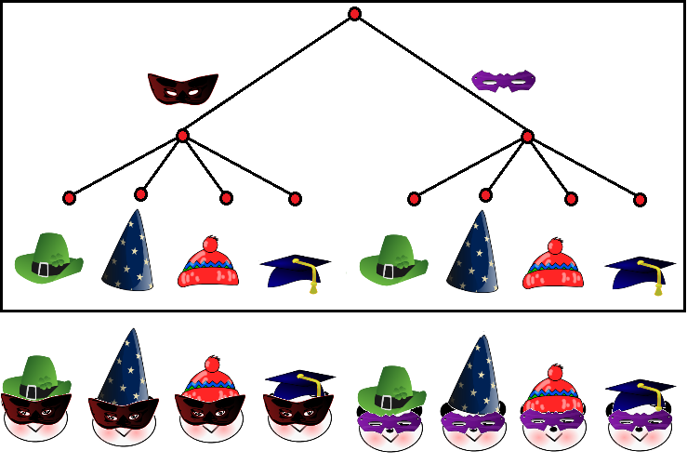
N koliko načinov se lahko našemiš, če imaš dvoje očal in 4 različna pokrivala?

Na koliko načinov se lahko oblečeš, če imaš 2 hlače, 3 majice in 10 parov nogavic. Rešitev: 2 ˑ 3 ˑ 10 = 150
Do babice, ki stanuje na drugem koncu mesta, greš lahko z avtobusom, a moraš v centru prestopiti. Do centra imaš dva avtobusa, od tam do babice pa 5 različnih avtobusov. Na koliko različnih načinov lahko prideš do babice? Rešitev: 2 ˑ 5 = 10
Kaj pa če bi imel do centra 3 različne avtobuse, od tam do babice pa 5, lahko greš pa tudi s kolesom, do centra sta dve kolesarski stezi, od tam pa tri. Rešitev: 3 ˑ 5 + 2 ˑ 3 = 21.
SKRIVNOSTNA NARAVNA ŠTEVILA
Leonardo Fibonacci (1170-1240) je bil italijanski matematik. Očeta trgovca je spremljal na potovanjih in v severni Afriki je spoznal arabski svet matematike. Izdal je Knjigo o abaku – o računstvu in v Evropo vpeljal arabske številke in mestni zapis števil, do takrat smo Evropejci uporabljali rimske številke, ki so bile zelo okorne za računanje. Fibonaccijevo število (posebno zaporedje, ki ga je odkril): 1, 1, 2, 3, 5, 8, 13, 21, 34, 55 …-vsako število dobimo, če seštejemo prejšnji dve. Katero število je naslednje? 55 + 34 = 89.
Fibonacci je v svoji knjigi sestavil tudi to nalogo: »Mlad zajčji par bo čez en mesec postal ploden, takrat bo samička vsak mesec skotila nov zajčji par. Vsak nov zajčji par bo v enem mesecu postal ploden in bo potem samička vsak mesec skotila en zajčji par. Koliko zajčjih parov bo čez en mesec? Po zaporedju Fibonaccijevega števila: 1, 1, 2, 3, 5, 8, 13, 21, 34, 55, 89, 144, 233
Rimske številke: I = 1, V = 5, X = 10, L = 50, C = 100, D = 500, M = 1000. Število so zapisali s prištevanjem (če je bila manjša številka desno od večje) in z odštevanjem (če je bila manjša številka levo od večje). Pri zapisu so smeli uporabiti le tri enake znake. Št. Od 1 do 10: I, II, III, IV, V, VI, VII, VIII, IX, X. Katero število je XIII? Rešitev: 13; Katero število je MMXV (2015), kaj pa XL (40)?
Uganka: Če me imaš, me hočeš deliti. Če me deliš, me nimaš. Kaj sem? Rešitev: uganka
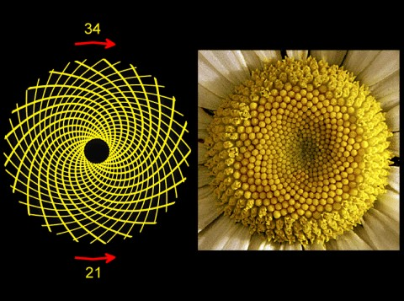
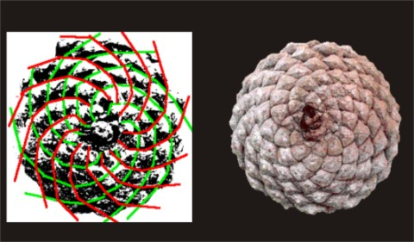
ROŽE, STORŽI, ANANAS: vsaka marjetica ima 34 cvetnih listkov, ivanjščica 21 – število cvetnih listkov je vedno fibonaccijevo število ali pa njegov dvokratnik. Pri storžu je enako: spirale pri storžu se vrtijo ene v eno druge v drugo stran, enih je 13, drugih pa 8. Pri manjših pa 8 in 5 – vedno sta števili spiral dve zaporedni fibonaccijevi števili. Podobno je pri ananasu in še kje.

IZ MITOV IN LEGEND: Arhimed je bil slavni grški matematik, fizik, izumitelj in astronom. Bil je svetovalec sirakoškega kralja Hierona II., ki je nekoč podvomil, da je krona, ki jo je dal narediti, iz samega zlata. Arhimed je ugotovil, da če se on sam uleže v kad polno vode, izteče toliko vode, kolikor je prostornina njegovega telesa. (Od samega navdušenja nad odkritjem je kar nag stekel ven in klical »Heureka!« (»Našel sem!«)). Pozneje je v posodo z vodo potopil kos čistega zlata in nato še krono. Krona je izpodrinila več vode, kar je pomenilo, da zlatar med zlato vmešal druge kovine in ogoljufal kralja.
NA BANKI: na banki je veliko matematike, ki jo danes večinoma uporabljajo računalniki, kljub temu pa je dobro še sam izračunati, ko izbiraš banko – pozanimati se moraš, koliko stroškov za vodenje računa ti zaračunajo in kakšne obresti imajo. Obresti: če v banki varčujemo denar, nam banka plačuje obresti – dodoaten denar, ki ga dobimo v zameno za varčevanje v tej banki. Višino obresti določa obrestna mera – cena, ki jo je banka pripravljena plačevati za to varčevanje. Po koncu varčevanja, poleg svojega denarja dobimo še dodatek v višini obresti. Več ko imaš na računu, več je obresti. Če pa se od banke denar sposodimo, pa mi plačujemo obresti banki.
Na 1. banki za 100 € dobiš 4 €, na 2. pa za 150 € dobiš 5 €. Kje se ti bolj splača? Rešitev: pri 1. banki bi za 50 € dobil 2 € - torej za 150 € dobiš 6 €, kar je več kot 5 €.
Na 1. banki bi za 150 € dobil 5 € obresti, na 2. bi za 124 € dobil 4 €, na 3. pa za 174 € dobi 6 €. Na kateri banki imajo najvišje obresti? Rešitev: Na 1. banki obresti merijo 5/150 = 1/30; na 2. banki 4/124 = 1/31, na 3. banki pa 6/174 = 1/29, torej so najvišje obresti na 3. banki.
Pred davnimi časi so bili vsi ljudje nomadi – selili so se v skladu z naravnim okoljem, da so imeli dovolj hrane za preživetje. Kasneje so spoznali, da je udobneje živeti v skupini, se nekje naseliti, obdelovati zemljo, rediti živali in opravljati druge dejavnosti. Nastajati so začela ogromna mesta, kjer je vsak nekaj počel in z blagovno menjavo prišel do hrane. Pokazala se je potreba po zapisu imetja ali dolga – na tem mestu je prišlo do preskoka od konkretnega (tri ovce, trije zaboji jabolk …) do abstraktnega (v tem primeru število 3) mišljenja. Abstraktno je nekaj o čemer lahko samo razmišljaš, ne moraš čutiti, zgrabiti. Konkretno lahko zaznaš s čutili.
bad news - slabe novice | ingrediants – sestavine | honey – med
surrounded - obdan | plant – rastline | to board a plane – vkrcati se na letalo
to bake – peči | riddle – uganka | to weigh -tehtati
to measure - meriti | to calculate - računati | wallet - denarnica

